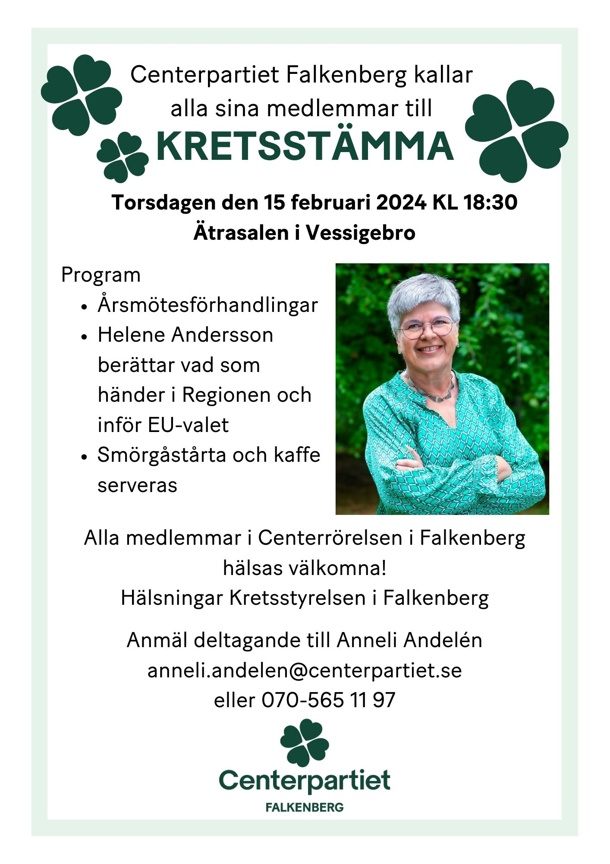
Dagordning för kretsstämma
Centerpartiet Falkenberg 15 februari 2024
Plats: Ätrasalen Vessigebro kl. 18.30
1, Mötet öppnas
2, Val av mötesfunktionärer
a, Mötesordförande Valberedningens förslag: Ulf Johansson, Vessigebro
b, Vice ordförande Valberedningens förslag: Ulla Richardsson, Vessigebro
c, Sekreterare Valberedningens förslag: Johan Johansson, Årstad
d, Justeringsperson/-er
e, Rösträknare
3, Godkännande av kallelse
4, Fastställande av röstlängd
5, Fastställande av föredragningslista
6, Styrelsens berättelse över det gångna årets verksamhet och ekonomi
7, Revisorernas berättelse
8, Fastställande av balans- och resultaträkning
9, Fråga om ansvarsfrihet för styrelsen
10, Diskussion kring styrelsens verksamhetsplan och budget för kretsen
11, Ersättningsfrågor
Valberedningens förslag:
Föreslå stämman följande arvoden för 2024:
- Ordförande 6 000 kr
- Kassör 4 000 kr
- Den som utses till sekreterare får arvode på 200 kr per upprättat mötesprotokoll
- Mötesarvode 200 kr per bevistat möte
- Reseersättning enligt den skattefria delen, f.n.25 kr/mil.
12, Beslut om antal ledamöter i kretsstyrelsen
Valberedningens förslag:
Föreslå stämman att välja 9 ordinarie ledamöter.
13, Förslag till ordförande i styrelsen:
a. Föreslå stämman att välja om Katrin Carlsson, Falkenberg
14, Förslag på övriga ledamöter i styrelsen:
a. Till övriga ledamöter föreslås omval av:
Claes Claesson, Skogstorp
Jenny Fredman, Ullared
David Andersson, Falkenberg
Per-Gunnar Andersson, Falkenberg
Gustav Johansson, Vessigebro
Moa Lindqvist, Okome
Anna Perborn-Andersson, Heberg
Samt nyval efter Per Johansson:
Conny Wernersson, Gällared
15, Förslag på revisorer och revisorssuppleant
a. Till ordinarie revisorer föreslås omval av
Jan-Erik Larsson, Ljungby och
Marianne Carlsson, Ljungby
b. Som revisorssuppleant föreslås omval av
Lisbeth Riberth, Fagered
16, Förslag på ombud till distriktsstämman. Valberedningen föreslår 35 ombud:
1. Anna Perborn Andersson, Heberg
2. Maria Larsson, Köinge
3. Per Johansson, Falkenberg
4. Katrin Carlsson, Falkenberg
5. Annika Bergman, Morup
6. David Andersson, Falkenberg
7. Ulrika Persson, Ljungby
8. Jenny Fredman, Ullared
9. Claes Åkerberg, Falkenberg
10. Conny Wernersson, Gällared
11. Inger Gustafsson, Köinge
12. Ingvar Andersson, Falkenberg
13. Ingemar Johansson, Ugglarp
14. Ingmar Bengtsson, Falkenberg
15. Mats-Uno Svensson, Fagered
16. Anneli Andelén, Falkenberg
17. Lisbeth Riberth, Fagered
18. Moa Lindqvist, Falkenberg
19. Ulla Rickardsson, Vessigebro
20. Kerstin Angel, Heberg
21. Claes Claesson, Skogstorp
22. Peggen Andersson, Okome
23. Gustav Johansson, Sjönevad
24. Irene Karlsson, Älvsered
25. Linnea Karlsson, Fagered
26. Tore Holmefalk, Glommen
27. Roy Carlsson, Falkenberg
28. Jennie Dannegren, Krogsered
29. Jan-Erik Larsson, Vessigebro
30. Siv Nyman, Skogstorp
31. Rickard Lindqvist, Fegen
32. Carolina Ivarsson, Falkenberg
33. Björn Ljunggren, Slöinge
34. Staffan Albinsson, Långås
35. Shlomo Gavie, Heberg
Ersättare:
36. Kristina Lindberg, Fagered
37. Ann-Margret Kristensson, Falkenberg
38. Jan Johansson, Falkenberg
17, Till ombud vid ev. extra partistämma föreslås omval av:
Katrin Carlsson som ordinarie med Claes Claesson och Jenny Fredman som ersättare.
18, Till kretsens representant i distriktets kyrkopolitiska sektion, valberedningens förslag:
Ulrika Persson, Ljungby
19, Val av valberedning
Ann-Margret Kristensson Falkenberg sammankallande (omval)
Shlomo Gavie Årstad (omval)
Jan Johansson Falkenberg (omval)
Millis Wernersson Falkenberg (nyval)
19, Framställningar och förslag från kretsstyrelsen
20, Behandling av motioner
21, Helene Andersson, Regionråd i Region Halland, berättar och svarar på frågor kring vad som händer i Regionen samt information inför EU-valet
22, Rapporter
a, Rapport från representanter i kommunens olika nämnder och bolag
23, Vid mötet väckta frågor
24, Mötet avslutas

Fotografering

